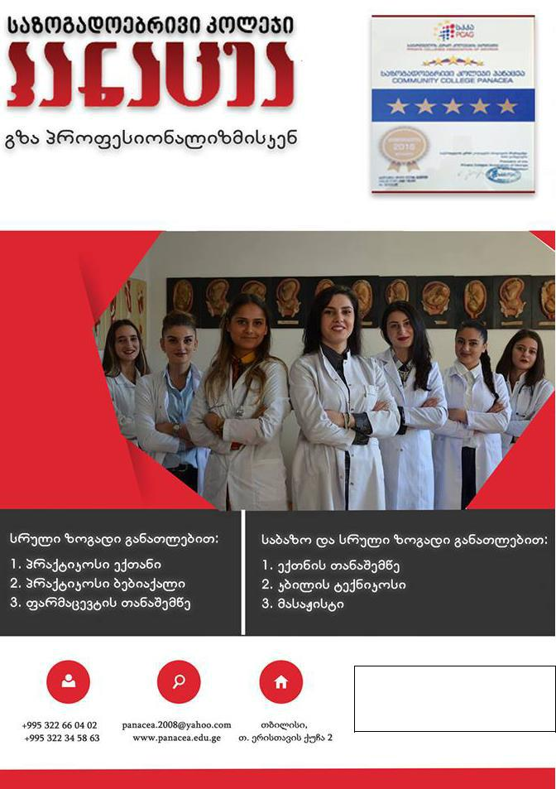

2017/2018 წლის
კატალოგი
1

ადმინისტრაციის მიმართვა

მოგესალმებით,
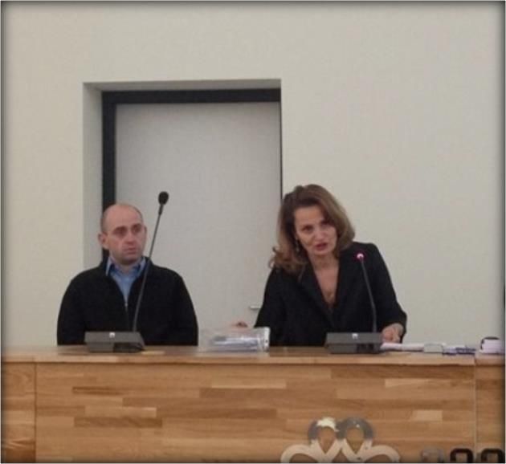

კეთილი იყოს თქვენი მობრძანება საქართველოს

საუკუნოვანი ისტორიის სამედიცინო სასწავლებელში. ამ წლების მანძილზე სასწავლებელს არ შეუცვლია პროფილი და გვინდა დაგარწმუნოთ, რომ ჩვენ ვიცით რა და როგორ გასწავლოთ.

სასწავლებელში თქვენ დაგხვდებათ თბილი,

კომფორტული გარემო და ადამიანები, რომლებიც დაგეხმარებიან არჩეული პროფესიის დაუფლებაში. კოლეჯის პარტნიორ სამედიცინო დაწესებულებებში შეიძენთ საჭირო პრაქტიკულ უნარებს, რაც მოგცემთ დასაქმების რეალურ გარანტიას.

ჩვენ ვამაყობთ, რომ ჩვენი კურსდამთავრებულთა უდიდესი ნაწილი დასაქმებულია საქართველოსა და უცხოეთის სამედიცინო დაწესებულებებში არჩეული პროფესიით.

დაწესებულების ხელმძღვანელობა არ იშურებს ძალას სწავლასთან ერთად გქონდეთ, საინტერესო სტუდენტური ცხოვრებაც.

ვთანამშრომლობთ საქართველოსა და უცხოეთის პროფესიულ საგანმანათლებლო დაწესებულებებთან. 2017-2018 სასწავლო წელს ჩვენი წარმომადგენლები იმყოფებიდნენ კონფერენციებზე გერმანიაში, ესტონეთში და პოლონეთში. ჩვენ ვუმასპინძლეთ სამუშაო ვიზიტით მყოფ ესტონელ და გერმანელ სტუმრებს.

ვართ “საქართველოს კერძო კოლეჯების ასოციაციის” დამფუძნებლები და ჩართულები ვართ ყველა აქტივობაში, რაც ქვეყნის მასშტაბით ხორციელდება პროფესიულ განათლებასთან მიმართებაში.

მოხარულები ვართ რომ დაინტერესდით ჩვენით და აგვირჩიეთ!

კოლეჯის დირექტორი - ვასილ კიკნაძე

კოლეჯის დირექტორის მოადგილე - მაია ჩიხლაძე

3

რატომ პანაცეა?
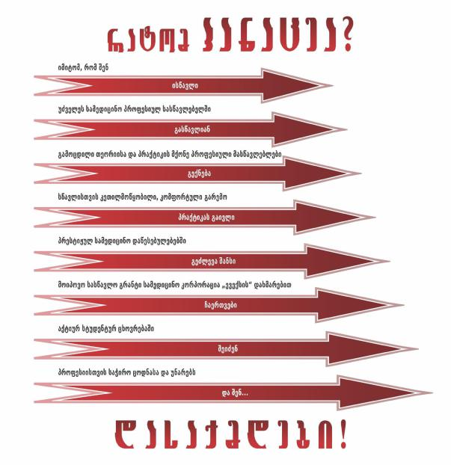

4

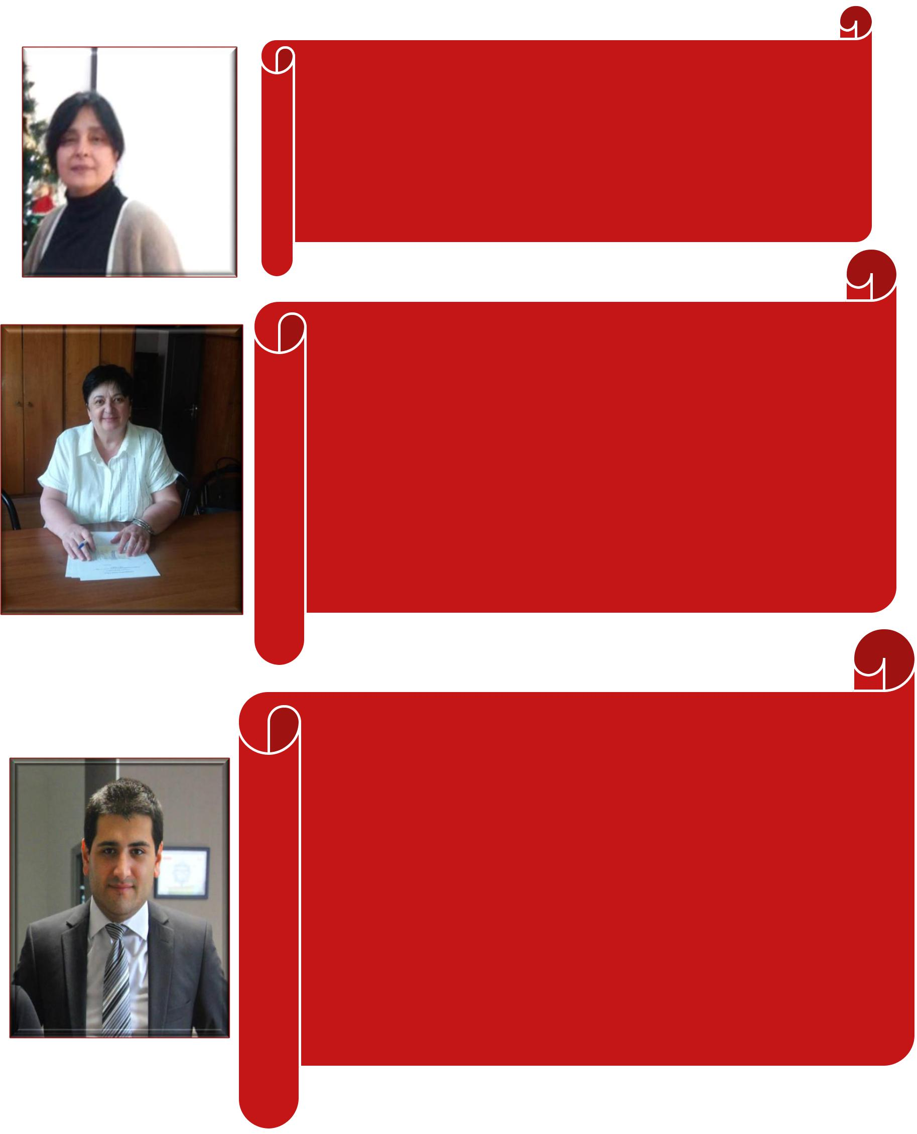
საზოგადოებრივი კოლეჯი ,,პანაცეა"არის სამედიცინო საგანმანათლებლო დაწესებულება, რომელსაც გააჩნია თანამედროვე სტანდარტებით აღჭურვილი მატერიალურ-ტექნიკური ბაზა, მაღალკვალიფიციური მასწავლებლები.

საზოგადოებრივი კოლეჯი ,,პანაცეა" სტუდენტებს უქმნის ისეთ გარემოს , სადაც მათ შეუძლიათ პიროვნული და პროფესიული წინსვლა, განვითარება. მიღებული ცოდნის პრაქტიკაში გამოყენება.

ხათუნა მაისაია- პროფესიული მასწავლებელი

წლის საუკეთესო პროფესიული მასწავლებელი

საზოგადოებრივი კოლეჯი პანაცეა სტუდენტს საუკეთესო განათლებით და დასაქმების

რეალური პერსპექტივით უზრუნველყოფს;
ეს არის ადგილი, სადაც იქმნება ახალი საგანმანათლებლო პროგრამები და

სტუდენტებს გადასცემენ ცოდნას;

დინამიური განვითარებით და პროგრესისაკენ სწრაფვით იგი მოწინავეა საგანმანათლებლო სივრცეში.

ეს არის ყველაზე მნიშვნელოვანი პროფესიის სამჭედლო, რომლის კურსდამთავრებულებს ელოდება სამედიცინო სისტემა.

ეს არის ყველაზე ინოვაციური კოლეჯი, სადაც პრიორიტეტი ენიჭება პიროვნების განათლებას, რაც პატიოსნებასა და შრომაზე დაფუძნებული პროფესიული საქმიანობით განაპირობებს საზოგადოების ჯანსაღ, ჰუმანურ და დემოკრატიულ განვითარებას.

ქეთევან გარსევანიშვილი-აკად. გ. ჩაფიძის სახელობის გადაუდებელი კარდიოლოგიის ცენტრი მთავარი ექთანი, საზოგადოებრივი კოლეჯი პანაცეას პროფესიული მასწავლებელი

ვსწავლობდი საზოგადოებრივ კოლეჯ პანაცეაში კბილის ტექნიკოსის პროფესიულ პროგრამაზე, ძირფესვიანად შევისწავლე ორთოპედიული სტომატოლოგია და კბილთ-პროთეზირების საკითხები. ჩემი კოლეჯი ძალიან დამეხმარა პროფესიულ განვითარებაში. პანაცეაში სწავლის დროს გამაგზავნეს ფინეთში, მსოფლიოს ერთ-ერთ წამყვან თანამედროვე

კომპანიაში” PLANMEKA”, სადაც ვნახე ყველაზე თანამედროვე ციფრული ტექნოლოგიები, 3D განზომილებიანი სკანირების საშუალებით, ყოველგვარი ანაბეჭდის გარეშე ადამიანის კბილებისა და სახის ციფრული სკანირება, შემდეგ კი დასკანირებული კბილების პროგრამულად დამოდელირება და მათი დამზადება CAD/CAM ტექნოლოგიით. კოლეჯის დირექციის მხარდაჭერით ეს იყო უმაღლესი დონის პრაქტიკული სწავლების განხორციელება გამოცდილების გაზიარების მიზნით.

დღეს მაქვს საკუთარი კომპანია “HITECH DENTAL” და აქტიურად ვარ ჩართული თანამედროვე სტომატოლოგიის განვითარებაში საქართველოში.

დიდ მადლობას ვუხდი კოლეჯ პანაცეას დირექტორს ბატონ ვ.კიკნაძეს და მთელ კოლექტივს ჩემთვის გაწეული შრომისა და დახმარებისათვის.

გიორგი კაციაშვილი-კურსდამთავრებული

5

კოლეჯმა პანაცეამ მაზიარა ფარმაციას და ამისრულა ის ოცნება, რომელიც მიზნად მქონდა დასახული, კოლეჯმა შემაყვარა ჩემი დღევანდელი პროფესია, მადლობელი ვარ ჩემი კოლეჯით, რომელმაც მასწავლა ჩემი პროფესიის სიყვარული და საშუალება მომცა დავსაქმებულიყავი სააფთიაქო ქსელ პსპ-ში.

ესტელა აკოფიანი- კურსდამთავრებული (ფარმაცევტის თანაშეწე)

ბავშვობიდანვე მომწონდა და მიზიდავდა მედიცინა. ყოველთვის

მსიამოვნებდა სამედიცინო გარემო და სურნელი, სკოლის დამთავრების შემდეგ ახლობლებმა და მეგობრებმა საზოგადოებრივი კოლეჯი „პანაცეა“ მირჩიეს, ჩემი პირველი შთაბეჭდილებითვე დავრწმუნდი, რომ სწორი არჩევანი გავაკეთე და ბედნიერი ვარ რომ აქ ვსწავლობ.

კოლეჯმა დააფასა ჩემი სწავლა და საშუალება მომცა კორპორაცია ევექსის დაფინანსების პროგრამაში მოხვედრის.

ანა ფომინა-პროფესიული სტუდენტი

ადამიანზე ზრუნვა და სიყვარული განსაკუთრებულად შევიგრძენი, როდესავ ჯერ კიდევ პირვეკურსელმა გავიარე ავადმყოფის მოვლის საწარმოო პრაქტიკა იაშვილის სახელობს ბავშვთა კლინიკაში. მას შემდეგ ვცდილობდი მაქსიმალურად მემუშავა საკუთარ თავზე, მიმეღო თეორიული ცოდნა და ის პრაქტიკული უნარ-ჩვევები, რაც ავადმყოფის საწოლთან გამომადგებოდა.
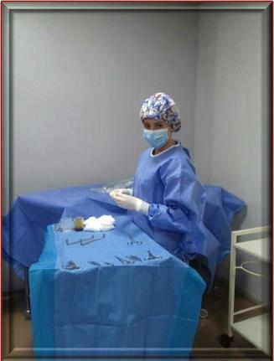

დღეს მე ავიხდინე ჩემი სურვილი და ვმუშაობ იაშვილის სახელობს ბავშვთა

კლინიკაში, საოპერაციო განყოფილების მედდად. გისურვებთ წარმატებებს 6

ნათია ქარქაშაძე- კურსდამთავრებული (პრაქტიკოსი ექთანი)

დასაქმება
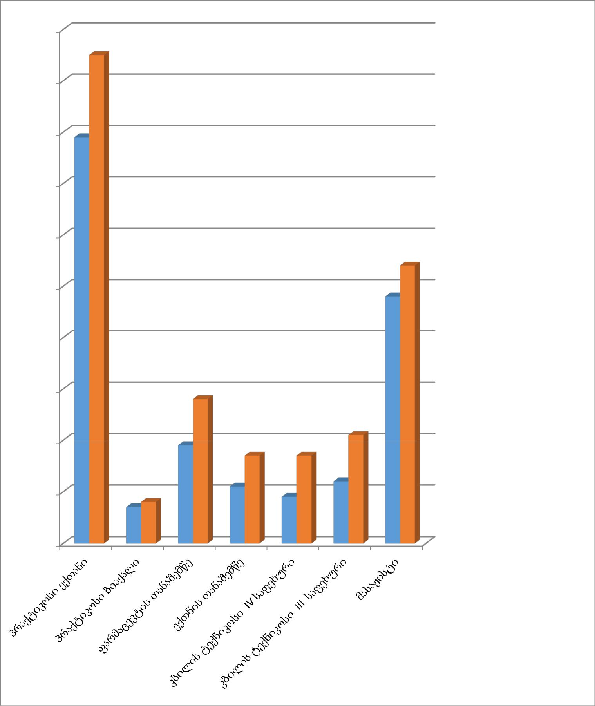

100

90

80

70

60

50

40 |  |  |  | დასაქმებული

კურსდამთავრებული

30

20

10

0

2016/2017 სასწ. წლის კურსდამთავრებულთა დასაქმება

7

ჩვენს შესახებ
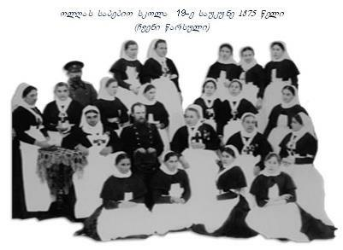

1873 წელს ქალაქ თბილისში გაიხსნა კერძო სამშობიარო

(Родовспомагательное) სამკურნალო დაწესებულება 12 საწოლით.

1875 წელს იგი გადაკეთდა ამიერკავკასიის საბებიო ინსტიტუტად.იმჟამინდელი მეფისნაცვლის მიხეილ ნიკოლოზის ძე რომანოვის მეუღლის ოლღა თეოდორეს ასულის ინიციატივით და ხელშეწყობით, საბებიო ინსტიტუტთან 1875 წელს გაიხსნა სამეანო კურსები. ეს გახლდათ მთელ ამიერკავკასიაში პირველი

საშუალო სამედიცინო კადრის მომზადების კერა. სამეანო კურსების სასწავლო პროგრამები შემუშავებული იყო მოსკოვისა და სანკტ-პეტერბურგის სამშობიარო, სამკურნალო დაწესებულებებში. პირველი გამოშვება შედგა 1878 წელს იანვარში. დაამთავრა 28 მსმენელმა.

სასწავლო პროცესი წლების განმავლობაში იხვეწებოდა და ვითარდებოდა, იცვლებოდა სასწავლებლის დასახელებაც და ბოლოს დამკვიდრდა, როგორც „თბილისის მეორე სახელმწიფო სამედიცინო სასწავლებელი“, რომელმაც სპეციალისტებთან ერთად მრავალი სახელოვანი მეცნიერი და მოქალაქე აღზარდა.

წლების მანძილზე იმდენად დიდი იყო სასწავლებლის სახელი და ავტორიტეტი, რომ მეორე სამედიცინო სასწავლებლის კურსდამთავრებულებს დიდი სიამოვნებით იღებდნენ და ზოგჯერ მოიძიებდნენ კიდეც სხვადასხვა სამედიცინო დაწესებულებები.

„თბილისის მეორე სახელმწიფო სამედიცინო სასწავლებელის“ საამაყოდ ისიც უნდა ითქვას, რომ2008 წლის კურსდამთავრებულთა შორის არის საქართველოს პირველი ლედი, ქ-ნი სანდრა ელისაბედ რულოვსი.

1996 წელს მეორე სამედიცინო სასწავლებლის ბაზაზე შეიქმნა შპს სამედიცინო ინსტიტუტი“პანაცეა.”

2011 წლის 4 ივლისს შპს სამედიცინო ინსტიტუტმა „პანაცეამ’ დააფუძნა საზოგადოებრივი კოლეჯი „პანაცეა“.
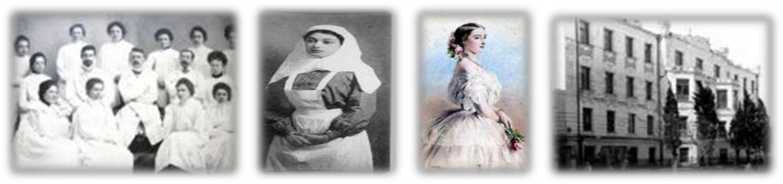

8

საზოგადოებრივი კოლეჯის მისია, მიზანი, ამოცანები

საზოგადოებრივი კოლეჯი პანაცეას მისიაა მოამზადოს თანამედროვე ბაზრის მოთხოვნების შესაბამისი, ჯანდაცვის მიმართულების პროფესიული განათლების მქონე კვალიფიციური, კომპენტენტური და კონკურენტუნარიანი სპეციალისტები.

კოლეჯის ძირითადი მიზანია: ახალგაზრდებს გამოუმუშავოს თვითმყოფადობა, დამოუკიდებელი და კრიტიკული აზროვნება, მედიცინის თანამედროვე მიღწევების გააზრებულად გაცნობისა და გამოყენების უნარი, რაც ხელს შეუწყობს პროფესიულ სტუდენტთა მაღალკვალიფიციურ სპეციალისტებად ჩამოყალიბებას.

კოლეჯის ძირითადი ამოცანებია:

1. შიდა და გარე შრომის ბაზარზე ორიენტირებული, კონკურენტუნარიანი, მაღალკვალიფიციური კადრების მომზადება;

- ქმედითი, თანმიმდევრული ღონისძიებების გატარება საგანმანათლებლო დაწესებულების უწყვეტი, დინამიური თვითგანვითარებისთვის;

- აქტიური მონაწილეობის მიღება ერთიანი პროფესიულ-საგანმანათლებლო სივრცის ჩამოყალიბებაში;

- საქართველოსა და უცხოეთის სხვა საგანმანათლებლო დაწესებულებებთან თანამშრომლობა;

- განათლების ხელმისაწვდომობისა და საჯაროობიის უზრუნელყოფა, სტუდენტზე ორიენტირებული სასწავლო გარემოს შექმნა;

- ზრუნვა პედაგოგიური პერსონალის კვალიფიკაციის ამაღლებაზე;

- ზრუნვა შეზღუდული შესაძლებლობების მქონე პროფესიულ სტუდენ¬ტთათვის სწავლის პირობების უზრუნველსაყოფად;

- კურსდამთავრებულთა დასაქმების, მათ შორის, საკუთარი ბიზნესის წამოწყებისა და თვითდასაქმების ხელშეწყობა;

- დაწესებულების მატერიალურ–ტექნიკური ბაზის სისტემატიური სრულყოფა სტანდარტების შესაბამისად;

- სასწავლოო-სამეწარმეო პარტნიორული ურთიერთობის დამყარება, საგანმანათლებლო პროგრამების დაგეგმვისა და განხორციელების პროცესში შესაბამისი დარგის დამსაქმებლების მონაწილეობის ხელშეწყობა.

9

IIIკბილის.კბილისტექნიკოსისტექნიკოსისმესამესაფეხურისმესამესაფეხურისპროფესიულიპროფესიულიპგრამამოიცავს 60 კრედიტს. (

საგანმანათლებლო პროგრამა (090251)
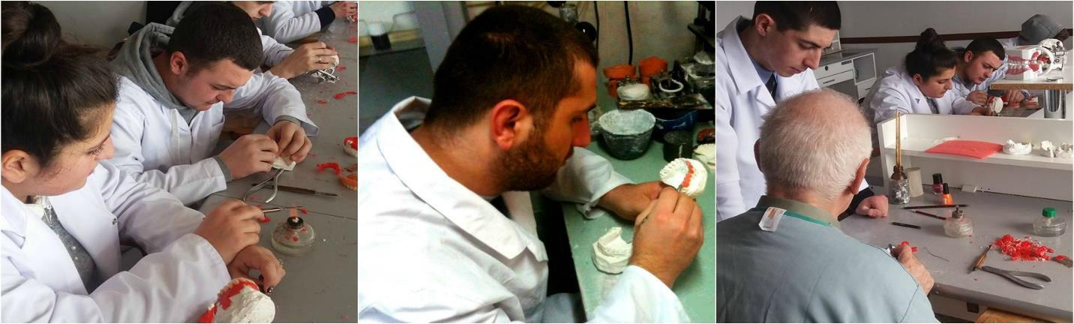

კბილის ტექნიკოსის მესამე საფეხურის პროფესიული პროგრამა მოიცავს 60 კრედიტს. (ერთი კრედიტი უდრის 25 საათს).აქედან 40%–ეთმობა პრაქტიკის კომპონენტს, 60% –თეორიულ კომპონენტს. კურსდამთავრებულსენიჭებაკბილის ტექნიკოსის მესამე საფეხურის პროფესიული კვალიფიკაცია და გაიცემა შესაბამისი სახელმწიფო პროფესიული დიპლომი.

პროგრამაზე დაშვების წინაპირობა:

კბილის ტექნიკოსის მესამე საფეხურზე ჩარიცხვა ხდება:

დოკუმენტების განხილვისა და პირის შესაბამისობის განსაზღვრის საფუძველზე:

საბაზო ან სრული საშუალო განათლების საფუძველზე: (უპირატესად გათვალისწინებული

იქნება ქიმიისა და ანატომიის საგნებში მიღებული შეფასებების საფუძველზე);
საგანმანათლებლო პროგრამის მიზანი:

შესაბამისი საფეხურის ცოდნის,უნარებისა და ღირებულებების სპეციალისტის მომზადება, რომელიც ითვალისწინებს კბილის ტექნიკოსის თანამედროვე თეორიული განათლებისა და პრაქტიკული გამოცდილების მიღებას, რაც საშუალებას მისცემს სპეციალისტს იმუშაოს

სამკურნალო–პროფილაქტიკურ დაწესებულებაში, კბილის სატექნიკო ნებისმიერ ლაბორატორიაში. უნდა იცოდეს საღეჭ-სამეტყველო აპარატის თანდაყოლილი და შეძენილი დეფექტები, დაზიანებები, დეფორმაციები; შეუძლია მოდელებზე მათი ამოცნობა, ორთოპედიული კონსტრუქციების შესაქმნელად გეგმის შედგენა მასალებისა და ტექნოლოგიების შერჩევით; იცის როგორც მოუხსნელი, ასევე მოსახსნელი ორთოპედიული პროთეზების დამზადება შეეძლოს კბილის გვირგვინების დეფექტების აღდგენა მოდელირებით და ცვილის შეცვლა სათანადო ორთოპედიული ტექნოლოგიებით, ნახევარგვირგვინებით, ვინირებით და მთლიანი გვირგვინებით. აღნიშნული პროცესისათვის გამოიყენოს პლასტმასს, ფაიფურს, მეტალებსა და მათ კომბინაციებს, კბილების ნაწილობრივი ან მთლიანი დაკარგვის შემთხვევაში შეძლოს მოდელზე სიტუაციის შეფასება, სამუშაო გეგმის შემუშავება სათანადო

მასალების შერჩევით და მოუხსნელი ხიდისებური, ნაწილობრივი ფირფიტოვანი ან მთლიანი ფირფიტოვანი ორთოპედიული პროთეზების დამზადება.

სწავლის შედეგი მიიღწევა დარგობრივი პროფესიული სტანდარტის შესაბამისად.

სასწავლო პროგრამის შედეგები:

ცოდნა და გაცნობიერება

იცის ადამიანის პირის ღრუს შემადგენელი ორგანოების ანატომიური აგებულება და ფუნქცია, შესწავლილი აქვს როგორც ზედა, ასევე ქვედა ყბებზე კბილთა მწკრივები, შეუძლია მათი გამოცნობა ჯგუფობრიობის მიხედვით, იცის თითოეული კბილის ანატომია და

სტრუქტურული აგებულება; წარმოდგენა აქვს ორგანიზმში მიმდინარე ქიმიურ და ბიომექანიკურ პროცესებზე;

დაუფლებულია კბილის სატექნიკო ლაბორატორიაში გამოყენებულ თანამედროვე საანაბეჭდო, ასევე პროთეტიკულ მასალებს; იცნობს ძირითად ტექნიკურ და დამხმარე

საშუალებებს; შესწავლილი აქვს საღეჭ-სამეტყველო აპარატის თანდაყოლილი და შეძენილი ანომალიები,

დეფექტები და დეფორმაციები, აგრეთვე მათი ამოცნობისა და რეაბილიტაციის საკითხები; გაცნობიერებული აქვს აპარატურული, ანუ ორთოპედიული კონსტრუქციებით მათი

(დეფექტები და დეფორმაციები) მკურნალობის აუცილებლობა.

ცოდნის პრაქტიკაში გამოყენების უნარი

შეუძლია საანაბეჭდო მასალის შესატყვისი მეთოდით მომზადება, ფანტომიდან ანაბეჭდის

აღება, მიღებული ანაბეჭდიდან თაბაშირით მოდელის ჩამოსხმა; შეუძლია მოდელიდან საჭირო კბილების ამოჭრა, სპირტქურისა და სატექნიკო ფითხის

დახმარებით კბილების ცვილით მოდელირება მათთვის სასურველი ფორმის მისაცემად; შეუძლია საკუთარი სამუშაო გეგმის შედგენა და მისი შეთანხმება გუნდის სხვა წევრების

სამუშაო გეგმასთან.

შეუძლია კბილის გვირგვინების დეფექტების აღდგენა მოდელირებით და ცვილის შეცვლა სათანადო ორთოპედიული ტექნოლოგიებით, ნახევარგვირგვინებით, ვინირებით და მთლიანი გვირგვინებით. აღნიშნული პროცესისათვის იყენებს პლასტმასს, ფაიფურს,

მეტალებსა და მათ კომბინაციებს; შეუძლია კბილების ნაწილობრივი ან მთლიანი დაკარგვის შემთხვევაში მოდელზე სიტუაციის

შეფასება, სამუშაო გეგმის შემუშავება სათანადო მასალების შერჩევით და მოუხსნელი ხიდისებური, ნაწილობრივი ფირფიტოვანი ან მთლიანი ფირფიტოვანი ორთოპედიული პროთეზების დამზადება.

დასკვნის უნარი:

შეუძლია თაბაშირის ან სხვა რომელიმე საანაბეჭდო მასალიდან მიღებული მასის საჭირო

კონსისტენციის განსაზღვრა; შეუძლია პლასტმასების ტექნოლოგიური პროცესისათვის თვალყურის დევნება და

დანადგარის ოპტიმალურ დროში გამორთვა, გაციების რეჟიმის დაცვა;

შეუძლია სამუშაო მოდელზე სიტუაციის შეფასება, დასკვნის გაკეთება, სხვადასხვა ვარიანტების განხილვა, საბოლოო გეგმის შერჩევა, მანიპულაციის ჩატარება;

შეუძლია კბილების შეძენილი ან თანდაყოლილი დეფექტების შემთხვევაში გარკვეული დამოუკიდებლობით გააკეთოს დასკვნა და ცვილით მათი ფორმის აღსადგენად მიმართოს შესაბამის მეთოდს. ექიმის და კბილის ტექნიკოსის (მეოთხე და მეხუთე საფეხურის) შენიშვნის გათვალისწინებით, საჭიროების შემთხვევაში შეუძლია საკუთარი პოზიციის დაცვა.

კომუნიკაციის უნარი:

შეუძლია აუცილებელი და საჭირო ინფორმაციის, შინაგანაწესის, ხელშეკრულების, მასალის გამოყენების მარტივი მეთოდის, საანაბეჭდო მასალების შენახვის წესებისა და მსგავსი

ინფორმაციის წაკითხვა და გააზრება; შეუძლია უცხოურ ენაზე კომუნიკაცია პროფესიულ საკითხებზე;

სამუშაოს შესასრულებლად იყენებს საინფორმაციო და საკომუნიკაციო ტექნოლოგიებს.

სწავლის უნარი:

შეუძლია დასახელებული წყაროს გამოყენება ინფორმაციის მოსაპოვებლად და სწავლისთვის; შეუძლია შემდგომი სწავლის დაგეგმვა; შეუძლია შეძენილი ცოდნით სწავლის გაგრძელების უზრუნველყოფა.

ღირებულებები:

იცის გუნდის წევრებთან, კოლეგებთან, ხელმძღვანელებსა და საზოგადოებასთან ურთიერთობების ეთიკური ნორმები, იცავს ამ ნორმებს, კრიტიკულ სიტუაციაში მოქმედებს

შესაბამისად; პასუხისმგებლობით ეკიდება ნებისმიერ დავალებას, განსხვავებულ სიტუაციებში არ

კარგავსკეთილგანწყობას.

დასაქმების სფეროები:

კბილის ტექნიკოსის III საფეხურის პროფესიული კვალიფიკაციის მფლობელს შეუძლია დასაქმდეს კბილის სატექნიკო ლაბორატორიაში.

სწავლის გაგრძელების შესაძლებლობა – მესამე საფეხურის პროფესიული პროგრამის დამთავრების შემდეგ კბილის ტექნიკოსის კვალიფიკაციის მქონე პირს შეუძლია სწავლა გააგრძელოს მეოთხე საფეხურის შესაბამის პროფესიულ პროგრამაზე კანონმდებლობით დადგენილი წესის თანახმად.

